​Sæt urterne i køleskabet
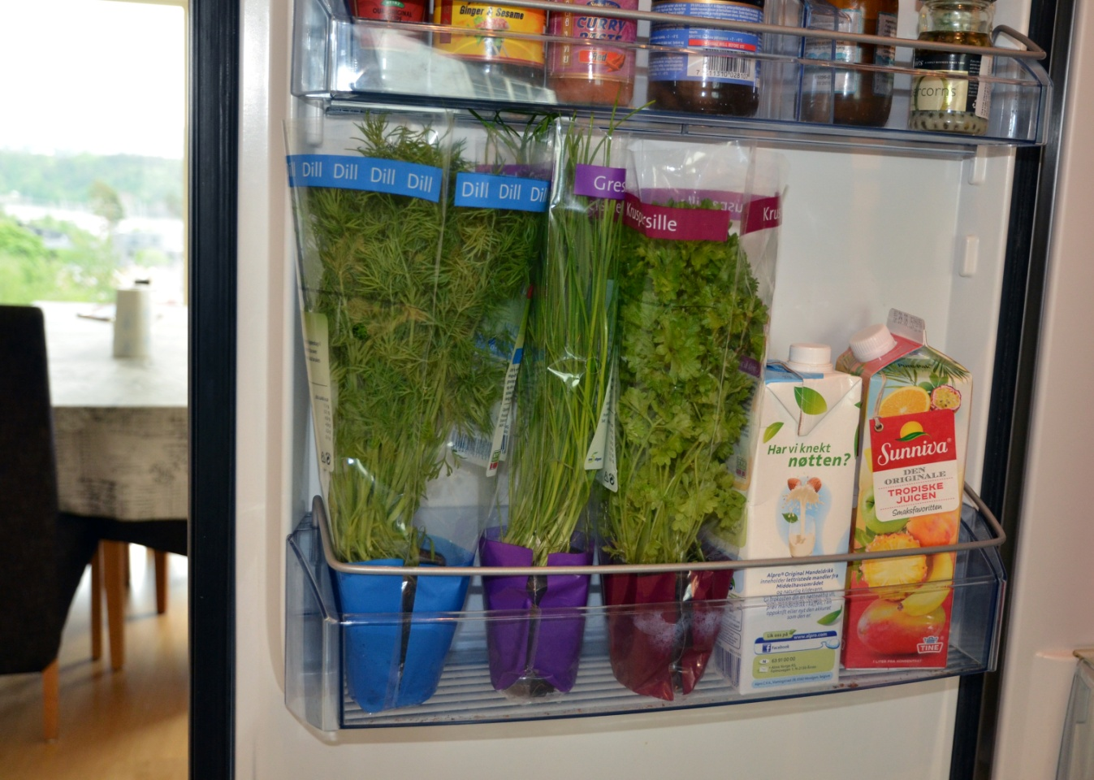

Visner dine urter blot få dage efter du har købt dem? Her er en stribe tips, der giver tre af de mest almindelige urter et længere liv.
– Jeg tror mange glemmer at urter i potte trods alt er et levende produkt, som skal behandles rigtigt for at holde sig fint og friskt, siger gartner Ragnhild Viken fra Viken Østre Gartneri.
Dild, purløg og persille, som er tre af de mest almindelige urter i Danmark, bliver hurtigt slappe og visne, når de står i solen i vindueskarmen. Disse urter trives faktisk bedst i køleskabet, ifølge gartneren.
– Purløg, dild og persille kan holde meget længe i de varmeste zoner i køleskabet. Ofte kommer de i små potter, som er praktiske at sætte i køleskabsdøren. Husk at vande urten godt før du sætter den ind, så behøver du ikke tænke mere på det, siger salgschef Anders Nebelong fra Elgiganten.
Basilikum, derimod, tåler kulde dårligt, og må ikke stå i køleskab.
Forkert opbevaring
Alt for mange urter havner i skraldespanden og forkert opbevaring er et stort problem med urter, frugt og grøntsager. Mange er ikke klar over, hvilken temperatur og hvilke forhold, der gør at madvarerne holder sig friske og gode længst muligt.
Salgschef Nebelong i Elgiganten mener, at man kan hente meget alene på at bruge køleskabet rigtigt.
– Nyere køleskabe er højteknologiske indretninger med forskellige zoner og skuffer for at give forskellige madvarer en optimal opbevaring. Da varme stiger til vejrs, er det en god idé at have urterne stående på øverste hylde, hvis du ikke har plads i køleskabsdøren. Vær forsigtig med, at du ikke sætter urterne for langt ind – så kan det nemlig blive for koldt for dem, siger Nebelong.
Det er hans indtryk, at mange ikke udnytter funktionerne i moderne køleskabe. I nogle skabe kan man for eksempel justere fugten i grønsagsskuffen.
– En del gamle køleskabe har meget ujævn temperatur i forskellige dele af skabet, som kan reducere holdbarheden og kvaliteten på maden. Ældre skabe kan også have problemer med kondens, som skaber uhygiejniske forhold, siger Anders Nebelong.
Behold jord og plast
Nogle mad-bloggere foreslår, at man klipper urterne af og sætter dem i et glas vand før de placeres i køleskabet. Det mener gartner Ragnhild Viken er en dårlig ide.
– Behold hellere potten på, så du har et levende produkt med rødder, som har evne til at få næring. Klipper du urterne af, reducerer du levetiden for planten betragteligt. Bare tænk på forskellen på en blomst i potte og en buket du sætter i en vase, siger gartneren.
Selv om du skal fjerne plasten fra urterne, hvis de skal stå fremme, så er det modsat, når urterne skal i køleskabet.
– Står urterne fremme, vil posen få mange urter til at rådne, fordi det bliver varmt og fugtigt under plasten. Men når urterne står køligt, bidrager posen til at beholde fugtigheden i jorden. Desuden er det renligere, med tanke på at du sætter en potte med jord ind blandt mad, siger hun.
Frys urterne
Har du flere urter, end du kan nå at spise op, kan du med fordel fryse dem ned. Så har du adgang til friske urter når som helst, foreslår salgschef Anders Nebelong fra Elgiganten.
I modsætning til når urterne tørres, vil de fleste urter, som har været frosne, smage lige så godt som friske urter, selv om de ser lidt slappe ud.
– Du behøver ikke at skære urterne i små stykker. Bare klip dem af potten og læg dem i en tæt plastpose eller aluminiumsfolie, så de ikke tiltrækker fugtighed eller lugt fra andre madvarer i fryseren, siger han.
Rosmarin, timian og estragon kan man knapt se forskel på selv om de er frosset. Skal du derimod bruge urter som dild og persille som garniture, så kan det godt betale sig med friske.
Salgschefen mener, at vi er for hurtige til at smide urter ud hvis de måske ikke ser helt perfekte ud.
– Laver du en gryderet som skal stå og simre, er det ikke så vigtigt, om urterne er lidt slappe, når du smider dem i. Vi må tænke over, at mad har værdi, selv om den ændrer kvalitet fra du købte den, siger han.

